Martes
13
de Abril

Preescolar
Exploración y comprensión del mundo natural y social

Hábitats increíbles

Aprendizaje esperado: Describe y explica las características comunes que identifica entre seres vivos y elementos que observa en la naturaleza.

Énfasis: Observa y comenta semejanzas que identifica en el hábitat de algunos animales.

¿Qué vamos a aprender?

Observarás y comentarás semejanzas que identificas en el hábitat de algunos animales.

Pide a tu mamá, papá o algún adulto que te acompañe en casa que te apoyen a desarrollar las actividades y a escribir las ideas que te surjan durante esta sesión.

¿Qué hacemos?

En esta sesión vas a imaginarte que eres una exploradora o un explorador. ¿Qué vas a explorar?

Vas a explorar 3 hábitats diferentes y fascinantes, sabes ¿Qué es un hábitat?
Un hábitat es el espacio que reúne las condiciones necesarias para la supervivencia y reproducción de especies animales y vegetales, como las plantas y árboles.
El primer hábitat que vas a explorar es el desierto, después te adentraras en las profundidades del mar y por último visitarás un bosque.

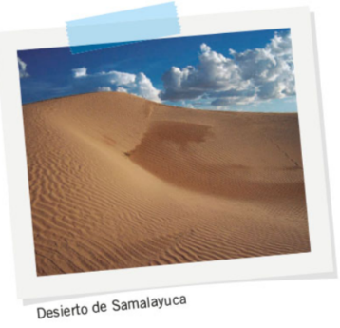
Fuente: https://www.conaliteg.sep.gob.mx/20/P3CHH.htm#page/14

Llegaste al desierto, hace mucho calor, en el desierto hace mucho calor porque las temperaturas alcanzan hasta los 50°C y con este calor, ¿Qué tipo de especies viven aquí?

Viven diferentes especies: Lagartijas, camaleones, serpientes y aves, como el pájaro carpintero del desierto.

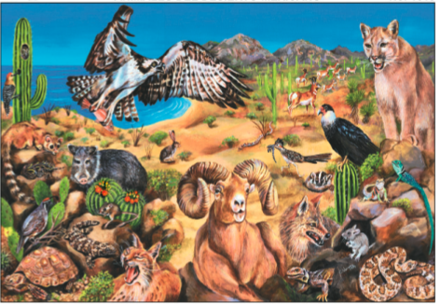
Fuente: https://www.pinterest.com.mx/pin/531072981041126726/

¿Y en el desierto sólo hay cactus? Este cactus se llama sahuaro y además de él también puedes encontrar arbustos, palo verde, pitahaya, plantas espinosas y matorrales, es interesante que, con tanto calor, estas especies pueden sobrevivir.

¿Sabías que México cuenta con una reserva de la biósfera llamada el Pinacate? Está en Sonora. ¡Saludos a las niñas, niños y sus familias, en Sonora! En el Pinacate existen casi 400 volcanes extintos y es donde están los cráteres más grandes del mundo.
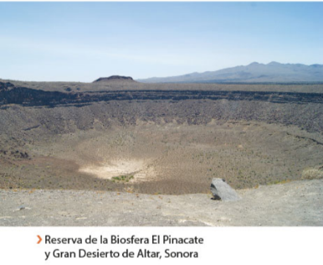
Fuente: https://www.conaliteg.sep.gob.mx/20/P3SON.htm#page/144

Para seguir conociendo más sobre este hábitat, observa el siguiente video, hasta el minuto 1:59 si quieres verlo completo adelante.

- Una mirada a la reserva de El Pinacate.
https://www.youtube.com/watch?v=Ih3M4VNR8hM&feature=youtu.be

En la Reserva de la biósfera El Pinacate y Gran Desierto de Altar Sonora, México, hay temperaturas de hasta 50 grados en verano.

Es un Área natural protegida, decretada como reserva de la biósfera.

Es un gran espacio de excepcional belleza natural, único en el mundo.
Tiene hábitats naturales para la conservación de la mayor biodiversidad en un desierto.

Hay casi 400 volcanes apagados y hay más cráteres gigantes de todo el mundo.

Es un lugar único.

Reserva de la biósfera El Pinacate y Gran Desierto de Altar Sonora, México Nuevo Patrimonio Natural de la Humanidad.

El Pinacate tiene mucho valor, además, es ¡Impresionante y hermoso! ¿Lograste identificar otras características del desierto?

Una característica que puedes observar es que la tierra del desierto es extremadamente seca, también algunas especies de aves.

¿Sabías que en el desierto habitan tortugas? Las tortugas no solamente viven en el mar, necesitan mucha agua para poder nadar.

Las tortugas del desierto suelen vivir en madrigueras muy grandes y profundas, que ellas mismas excavan y de las cuales salen para alimentarse.

Sigue explorando. ¿Identificas qué hábitat es?
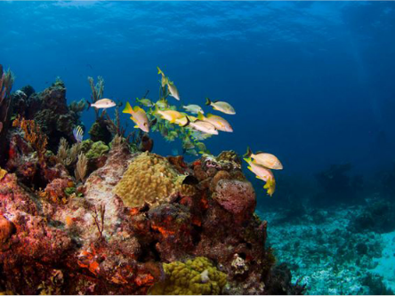
Fuente: https://blog.xcaret.com/es/8-paisajes-acuaticos-que-puedes-ver-en-quintana-roo/

¡Has llegado al mar. En México, en el estado de Baja California Sur, se encuentra el Santuario de Ballenas El Vizcaíno; es el lugar más importante del mundo para proteger a la población de la ballena gris.

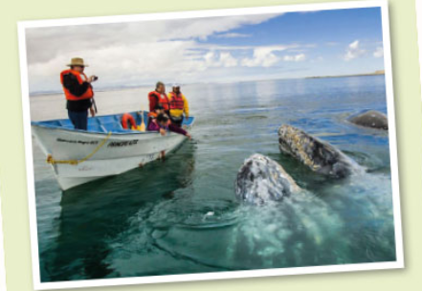
Fuente: https://www.conaliteg.sep.gob.mx/20/P3BCS.htm#page/19

Es muy importante cuidar y proteger a todas las especies de nuestro planeta.

Observa el siguiente video, para conocer más sobre el Santuario El Vizcaíno.

- Reserva de la Biosfera El Vizcaíno.
https://www.youtube.com/watch?v=rfixTbnXM9Y&feature=youtu.be

Laguna Ojo de liebre y Laguna San Ignacio, Guerrero Negro, Baja California Sur, México.

Lugar Milenario de conservación de la biodiversidad.

Sus humedales conforman un rico hábitat para aves residentes y migratorias.

Una de las áreas protegidas más extensas del planeta.
Y la mayor de México.

Reserva de la biósfera El Vizcaíno, Santuario de la ballena gris. Baja California Sur, México.

Declarada por la UNESCO Patrimonio Mundial de la Humanidad.

Es el lugar más importante del mundo para la protección de la ballena gris.

Sus características lo convierten en un sitio ideal para tener a sus crías.

Hay migración desde los lejanos mares árticos.

Nuestro país tiene el compromiso con el mundo, de recuperar la población de ballena gris.

Reserva de la biósfera El Vizcaíno, Santuario de la ballena gris. Baja California Sur, México

Un tesoro natural de México, patrimonio de la humanidad.

¿Sabías que a esas áreas las ballenas llegan de diciembre a abril para aparearse y tener a sus crías? Estas etapas son las más importantes y delicadas de su ciclo de vida.

Otras especies habitan en esta reserva, son las tortugas y lobos marinos.

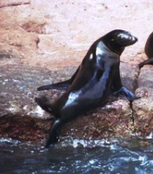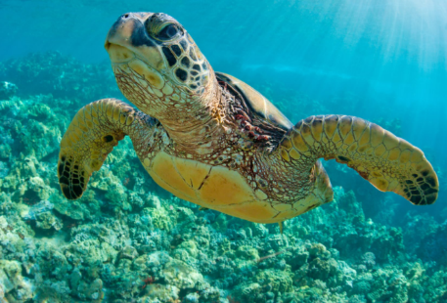
Fuentes: https://www.gob.mx/conanp/prensa/se-suspende-temporalmente-el-nado-con-lobos-marinos-en-el-archipielago-de-espiritu-santo-baja-california-sur?idiom=es-MX
https://www.gob.mx/conagua/articulos/mexico-santuario-ancestral-de-las-tortugas-marinas?idiom=es

Recuerdas que se mencionó que las ballenas llegan de diciembre a abril, en los demás meses, están en otros mares muy lejos y migran a México.

Migración es un viaje que las aves, mariposas, ballenas, peces y otros animales emprenden cada cierto tiempo.
¿Por qué migran los animales? Hay 3 razones por las que los animales migran.

- Una se debe a los cambios de temperatura que se producen durante las estaciones del año. Puede ser que busquen lugares más fríos o más cálidos.
- La segunda razón tiene que ver con la reproducción y la supervivencia, es decir que buscan mejores lugares para tener a sus crías.
- Y, por último, algunos animales se ven obligados a cambiar de hábitat constantemente porque se sienten amenazados por otras especies.

Los animales son muy inteligentes, hacen de todo para sobrevivir.

Visita un santuario más de animales que migran, y es el de la Mariposa Monarca.
¿Sabías que existen en México 3 santuarios encargados de cuidar esta especie? Se encuentran en los límites del Estado de México y el estado de Michoacán.

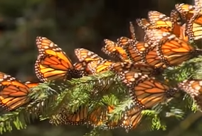
Fuente: https://www.gob.mx/semarnat/acciones-y-programas/santuario-de-la-mariposa-monarca

Las mariposas Monarca viajan desde Estados Unidos y Canadá; llegan a las montañas de los santuarios mexicanos a hibernar, en busca de temperaturas frescas y para reproducirse.

¿En estos santuarios sólo puedes encontrar mariposas Monarca? Habitan también otras especies, como el cacomixtle, búhos, colibríes, coyotes, venados, serpientes y murciélagos. Las especies de vegetación que hay en este hábitat son el abeto, el oyamel, el pino y el encino. Yo pienso que hay niñas y niños que conocen bien a estos animales y la vegetación.

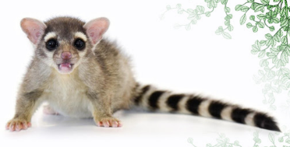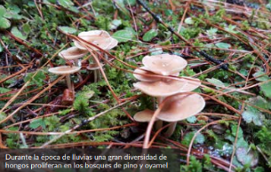
Fuentes: http://ciencia.unam.mx/leer/991/la-reconquista-del-cacomixtle
https://www.gob.mx/cms/uploads/attachment/file/271917/Monarca_web.pdf
Para conocer más sobre este santuario y especie, observa el siguiente video.

- Mariposa monarca.
https://www.youtube.com/watch?v=mbZtukz2e_o&t=8s

¿Habías observado tantas mariposas juntas? ¿Observaste qué colores caracterizan a la mariposa Monarca?

Observa la siguiente lámina y comenta con el adulto que te acompaña, ¿Qué animales identificas? ¿Reconoces los hábitats que aparecen en la lámina?

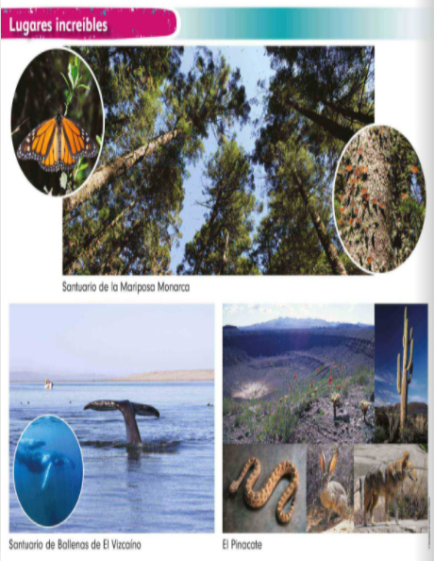

El Reto de Hoy:

Te invitamos a seguir investigando y descubriendo más información sobre los hábitats.

Para seguir practicando realiza el juego de “memopares” con imágenes de animales y hábitats. Éste consiste en encontrar la pareja de tarjetas (animal con hábitat); por ejemplo, mariposa monarca con el bosque, ballena gris con mar y víbora de cascabel con desierto.

Todos los hábitats que exploraste el día de hoy son santuarios que se caracterizan por su riqueza de flora y fauna, es decir, las especies de animales y vegetación que viven ahí; su fin es proteger a estas especies en peligro de extinción.
Es muy importante todo lo que aprendiste en la sesión de hoy, ¿Te gusto esta experiencia de explorar nuevos lugares?

Recuerda que, para que todas estas especies sobrevivan, es muy importante cuidar y respetar el medio ambiente.

Si te es posible consulta otros libros y comenta el tema de hoy con tu familia.

¡Buen trabajo!

Gracias por tu esfuerzo.

Para saber más:
Lecturas

https://libros.conaliteg.gob.mx/20/K1MAA.htm

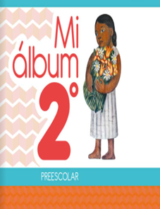
https://libros.conaliteg.gob.mx/20/K2MAA.htm

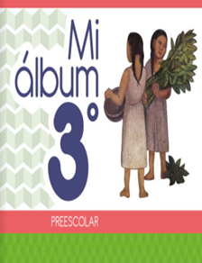
https://libros.conaliteg.gob.mx/20/K3MAA.htm

